Guía de Matemática (10)
Nombre: _______________________________________________________ Fecha: 31 de Agosto
O. de Aprendizaje: Resolver multiplicaciones de manera concreta, pictórica y simbólica.
Para trabajar en esta guía puedes apoyarte con porotitos o cualquier material para contar.
También puedes ver el video https://www.youtube.com/watch?v=YFtEaVw5k1A
https://www.youtube.com/watch?v=CpBVPMBXvt4
- Representa en conjuntos las siguientes multiplicaciones:
2 • 4 =

8 • 5 =

6 • 3 =

- Representa cada agrupación con la multiplicación que corresponde:
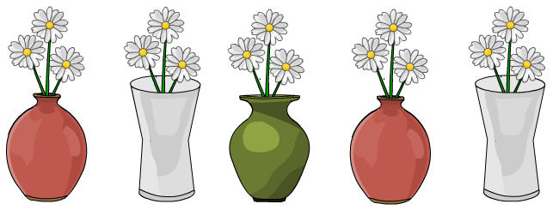
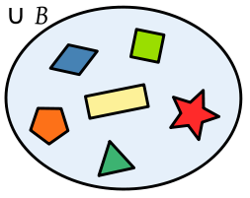
III. Resuelve las siguientes multiplicaciones:
a) 6 x 2 = b) 8 x 5 = c) 9 x 9 = d) 10 x 0 =
e) 5 x 3 = f) 4 x 5 = g) 8 x 8 = h) 5 x 7 =
i) 8 x 4 = j) 1 x 2 = k) 7 x 7 = l) 5 x 9 =
m) 6 x 5 = n) 5 x 5 = ñ) 6 x 6 = o) 10 x 5 =
p) 4 x 3 = q) 4 x 2 = r) 5 x 5 = s) 4 x 6 =
t) 3 x 5 = u) 3 x 7 = v) 10 x 10 = w) 4 x 9 =

